NOMBRE DEL CANDIDATO: Andres Fernando Jimenez Gomez

El día miércoles 21 de noviembre se envió al candidato las pruebas psicométricas correspondientes para evaluar las aptitudes, cualidades y valores que posee el candidato, por tal motivo se enviaron las siguientes pruebas:

- Prueba de comportamiento: esta prueba evalúa el empeño, la influencia, la constancia y la responsabilidad del candidato.
- Prueba de inteligencia: Mide el nivel de habilidades tomando en cuenta las áreas más representativas de la inteligencia de un individuo y da el CI de una persona.
- Índice de confianza, honestidad y prueba de valores: Evalúa el nivel de confianza que le puedes asignar a una persona tomando como base los valores que demuestra en la prueba.

Una vez obtenidos los resultados de las pruebas aplicadas, se puede interpretar lo siguiente:

Prueba de comportamiento

Esta prueba evalúa varios aspectos como son:

- Características sobresalientes
- Limitaciones bajo presión
- Motivación interna
- Motivación externa

En general, el candidato cuenta con todos los aspectos antes mencionados en un nivel positivo, en particular, necesita concentrarse en diversas tareas para dar un mejor desempeño. Le gusta seguir los procesos que están establecidos por la empresa, sigue las normas y reglas que se le impongan, ya que considera que al seguirlas se conseguirán los resultados esperados y que el trabajo está realizado correctamente.

Es importante mencionar que como fuente de motivación el candidato la encontrará al tener la oportunidad de resolver problemas complejos con ayuda de la tecnología y le gusta llevar registros del trabajo realizado. Por otra parte, en cuanto a las relaciones laborales, le interesa mucho el trato cordial con sus compañeros y sus superiores para evitar cualquier tipo de malentendido en la parte laboral. También, le motiva que existan pasos a seguir en cada proceso ya que le da la confianza de que los está realizando correctamente.

Prueba de inteligencia

Esta prueba evalúa varios aspectos como son:

- Información
- Juicio
- Vocabulario
- Síntesis
- Concentración
- Análisis
- Atracción
- Planeación
- Organización
- Atención

En general, el candidato cuenta con todos los aspectos antes mencionados en un nivel normal, es decir, es una persona promedio que se esfuerza por mantener una constancia con un desarrollo de habilidades aceptables, cuenta con un CI de 88 encontrándose dentro de la media, sin embargo, es indispensable mencionar que en la mayoría de los aspectos a evaluar, resulta con una calificación de “regular”, si englobamos estos aspectos como lo son, juicio, atención, concentración, vocabulario, análisis y planeación, tendremos un perfil adecuado para las necesidades de la empresa, ya que puede seguir instrucciones y no tendrá inconveniente con realizar las funciones que su jefe inmediato le otorgue.

Índice de confianza, honestidad y prueba de valores

Esta prueba evalúa varios aspectos como son:

- Honestidad
- Ética
- Valores

Para esta prueba es importante mencionar que el candidato cuenta con valores destacados bastante indispensables para el desarrollo de sus actividades como son los siguientes:

- El candidato tiene bastante presente el concepto de justicia lo cual indica que llevará a cabo las tareas encomendadas por conciencia propia y de la mejor manera.
- Cuenta con la responsabilidad para tomar los retos planteados hasta conseguir las metas deseadas.
- El esfuerzo demostrado por el candidato refleja el desempeño satisfactorio que obtendrá al momento de llevar a cabo sus funciones.

En general, el candidato cuenta con la honestidad, ética y valores para poder detectar que es una persona bastante confiable, tanto en su persona como en el trabajo a realizar.

En conclusión y basándonos en el análisis de las pruebas realizadas se considera que Andres Fernando Jimenez Gomez es un candidato altamente viable para llevar a cabo la contratación en el puesto antes mencionado, ya que cuenta con las aptitudes necesarias para llevar a cabo las actividades designadas y algunas adicionales que destacan al candidato positivamente para ser considerado como una opción contratable debido a su perfil en general.

Resultados del sistema

Prueba de Comportamiento
Características Sobresalientes
E/I
Se desenvuelve de una manera adecuada ante situaciones desafiantes que le permiten analizar nuevas propuestas ingeniosas y originales. Es una persona muy práctica y sensata en sus decisiones para lograr los resultados deseados.
Se siente atraído por situaciones difíciles que necesiten de una mayor capacidad de abstracción e innovación. Su relación con los demás es sencilla y franca.
C/I
Se desarrolla en ambientes laborales que necesiten de un alto grado de concentración en distintas áreas. Si se combina con una E+ nos indica que gusta de profundizar en aspectos específicos. Si en cambio se combina con una E- preferirá recabar información sobre las funciones de la oficina.
Es una persona que tiene un gran dominio de sí mismo ya que se caracteriza por su paciencia y tranquilidad. Antes de iniciar alguna actividad o función, piensa y medita la situación para decidir si es la mejor opción, ya que es una persona cautelosa que maneja las situaciones con precaución.
R/I
Se desenvolverá satisfactoriamente en trabajos donde necesite utilizar fórmulas exactas o recabar información, gusta de supervisar que se lleve a cabo las especificaciones para evitar problemas.
Se rige por los procesos que deben llevarse a cabo; sigue al pie de la letra las normas y reglas, está convencido de que es la mejor manera para realizar las actividades de manera exitosa, puesto que sabe que el tener un orden y ser minucioso en sus labores le da la seguridad de que está bien hecho y poder detectar rápidamente si existiera un error.
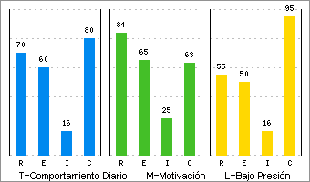 | Limitaciones Bajo Presión  I-  Es una persona que prefiere alejarse de la sociedad, y por lo tanto sus relaciones tienden a ser pocas y superficiales, debido a que no confía fácilmente en las personas y no logra ponerse en su lugar, en cambio en ocasiones puede llegar a lastimar emocionalmente a los demás, por sus actitudes tan indiferentes, optara por trabajar con objetos que con personas.  C+  Le gusta que las cosas se mantengan estables, ya que prefiere que las actividades laborales sean rutinarias, y por eso no realizará ningún cambio a menos de que se lo pida algún superior, e incluso se le dificulta el iniciar nuevos proyectos por lo cual requerirá de ayuda al emprenderlo, puesto que le falta creatividad, y tendrá que invertir mucho de su tiempo para poder acostumbrarse al cambio.

Motivación Interna
I-
Prefiere trabajar aisladamente de una manera sensata puesto que se maneja con acciones, en cuanto a sus relaciones sociales prefiere relacionarse poco, aunque muestra un trato cortes y directo, emocionalmente no se involucra, en cambio otra cosa que lo motiva es resolver problemas complejos y que este se pueda resolver con herramientas o máquinas.
R+
Para motivarse necesita que existan pasos metódicos a realizarse, ya que es muy responsable en lo que ocurre, se siente cómodo teniendo personas a su cargo, y al mismo tiempo logra formar una red de apoyo entre ellos, para generar un ambiente laboral seguro y por esto preferirá que cuando se hagan cambios estos no sean repentinos ya que afecta la atmosfera que había logrado tener.

Motivación Externa
I-
A pesar de que es una persona aislada, habrá que proporcionarle un ambiente donde pueda desarrollar relaciones sociales y se tomen en cuenta las emociones de las personas para que pueda equilibrarse, necesita un jefe neutral que le dé la oportunidad de poder realizar las cuestiones pertinentes y así poder tener respuestas razonables y francas.
R+
Prefiere realizar funciones específicas que le permitan organizarse y generarle más seguridad al tener una amplia visión de lo que está realizando, es por esto que si alguien está en lo contrario requerirá de argumentos, muchas explicaciones y una descripción clara y precisa de lo que se necesita, habrá que ayudarlo a que sea más independiente y que sea tolerante con él mismo.

Prueba de Inteligencia
COEFICIENTE  INTELECTUAL  88 | 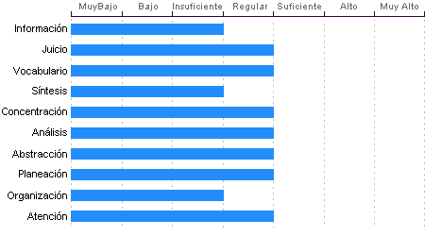

Abstracción
Habilidad para razonar, abstraer, generalizar y pensar en forma organizada en nivel Regular. Andres Fernando Jimenez Gomez tiene una capacidad para captar los aspectos esenciales de un problema mediante la clasificación y orden de acuerdo a su problemática, en un Regular en comparación con la mayoría de las personas.

Análisis
Sentido común Regular, la habilidad de Andres Fernando Jimenez Gomez en el desglose de la información para llegar a las causas de un problema está en un nivel Regular.

Atención
El nivel de la capacidad de deducción de Andres Fernando Jimenez Gomez es Regular. Puede atender y concentrarse a un estímulo sin distraerse en un nivel Insuficiente en comparación con la generalidad de las personas.

Concentración:
Adquiere rendimiento Regular en el manejo de números y es susceptible de distraerse cuando elabora procesos mentales. Los razonamientos y manejo de aspectos cuantitativos de Andres Fernando Jimenez Gomez son de nivel Regular.

Juicio
Comprensión y manejo de la realidad Regular. Su capacidad para encontrar soluciones lógicas a problemas comunes aprovechando las experiencias pasadas se encuentra en un nivel Regular.

Planeación
Andres Fernando Jimenez Gomez cuenta con un nivel Regular de planeación, comprensión y organización de conceptos. Su atención al detalle es Regular.

Vocabulario
Cuenta con una capacidad de análisis y síntesis en conceptos, así como con una facilidad para expresar sus ideas y pensamientos en nivel Regular.

Información
Andres Fernando Jimenez Gomez Cuenta con cultura y conocimientos generales en nivel Insuficiente. También cuenta con memoria a largo plazo en nivel Insuficiente en comparación con el resto de la gente.

Organización
Discriminación lógica de conceptos de nivel Insuficiente. Nivel Insuficiente para seguir procedimientos

Síntesis
Tiene un nivel Insuficiente en su capacidad para razonar, deducir lógicamente conceptos y también en su capacidad de abstracción de ideas y razonamientos.

Índice de Confianza, Honestidad, Ética y Valores

Nivel de confianza
Se puede confiar en él debido a que considera que la honestidad es necesaria para tener un adecuado desenvolvimiento laboral, puede ser un empleado leal comprometido con su trabajo, así como con su ética laboral.

Calificaciones de la población laboral
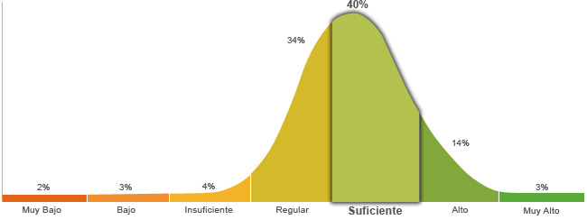

Población económicamente activa, hombres y mujeres de 16 años y más (PEA 59.73% a Enero. 2015)

Honestidad | Ética
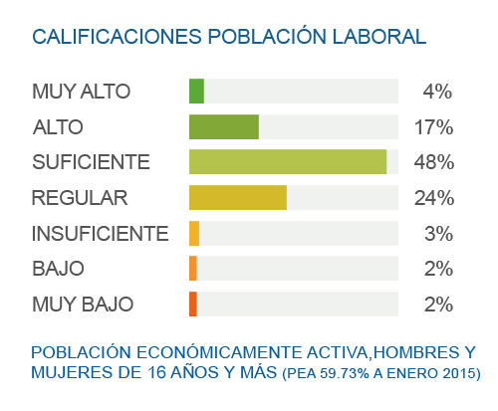 | 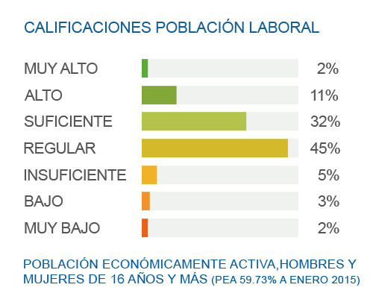
Posee un grado de honestidad suficiente puesto que cumplirá con gran facilidad las reglas que impone la empresa, ya que considera que es necesario cumplir con los deberes, respetar la autoridad y mantener el orden social. | Muestra un nivel regular de ética ya que está convencido que es necesario tener un compromiso con la profesión que se ha elegido, para poder tener una convivencia satisfactoria con la sociedad.

Perfil de Honestidad
Le es fácil llevar a cabo una actitud honesta, puesto que sabe y está consciente de que es la mejor manera para lograr una relación laboral exitosa, es por esto que está dispuesto a no seguir lo que dicen sus instintos o la presión social que pueden llegar a ejercer en él, ya que toma en consideración la voluntad de la sociedad pero reflejada en la ley, respeta las reglas y no las cuestiona con el fin de que se mantenga el orden social y laboral.

Perfil de Ética
Se caracteriza por tener una actitud honrada ante la toma de decisiones, porque considera que lo más correcto e ideal es la obediencia a la norma, no por un miedo al castigo, sino porque sus valores le permiten lograr un compromiso con la sociedad, reflejando las virtudes y ventajas que su profesión le otorga; debido a que es responsable en sus actividades, busca seguir desarrollándose.
Perfil de Valores  Conoce las leyes y normas de los distintos estratos en los que se desenvuelve, los respeta en su conducta diaria y trata de que se respeten los derechos ajenos, especialmente los que se encuentran en desventaja. Le importa el bienestar de su familia, por lo que da apoyo, cariño y protección, y se esfuerza por que exista el respeto y autonomía para cada miembro de la familia. Es una persona llena de energía y usa su fuerza con propósitos creativos que van más allá de lo que todos hacen. Tiene un alto sentido de responsabilidad, se enfoca en cumplir las funciones en el tiempo establecido. Constantemente se está actualizando en cuanto a temas de interés, disfruta aprendiendo nuevas cosas y sabe que parte de la educación se puede obtener fuera de las escuelas. Trata a los demás con respeto, educación y cordura, sin importar el nivel de jerarquización, o si no son similares en cuanto a personalidad y mentalidad. Esta dispuesto a ser amable y afectuoso con los otros, ya que considera la amistad una parte importante de la vida. Acepta la diversidad de opiniones en cuanto a lo social, étnico, cultural, religioso, etc. No le gusta entrar en debates, cree que es mejor que cada quien piense y actué como prefiera. Se enfoca en las acciones para mantenerse firme de acuerdo a lo que quiere, sin embargo, en ocasiones flaquea antes las dificultades, pero después retoma su objetivo. Tiene conciencia de que el límite de su libertad es donde comienza la de las otras personas, elige que es lo que quiere, pero puede ceder ante lo que le soliciten. Gusta de ayudar a otros en la medida que le sea posible, ya que así le permite tener buenas relaciones interpersonales y que otros le ayuden cuando lo necesite. Se exaspera con facilidad por que las cosas no resultan, o cae en el extremo de no hacer nada, esperando que todo le caiga de alguna manera. Muestra poco interés por el poder, prefiere que se le diga que hacer, y por lo mismo le cuesta tomar decisiones. Limita la riqueza a los bienes materiales, por lo que minimiza su valor, y está consciente de que hay cosas más importantes. | Escala de Valores  Justicia  Familia  Esfuerzo  Responsabilidad  Educación  Respeto  Amistad  Tolerancia  Perseverancia  Libertad  Solidaridad  Paciencia  Poder  Riqueza | Referencias:  Alto  Regular  Bajo

